关于零售前台增加团购标记的通知
各门店：
为门店能方便快捷地对团购的订单进行登记，现在零售前台界面上增加了一个“团购标记”选项：如下图：
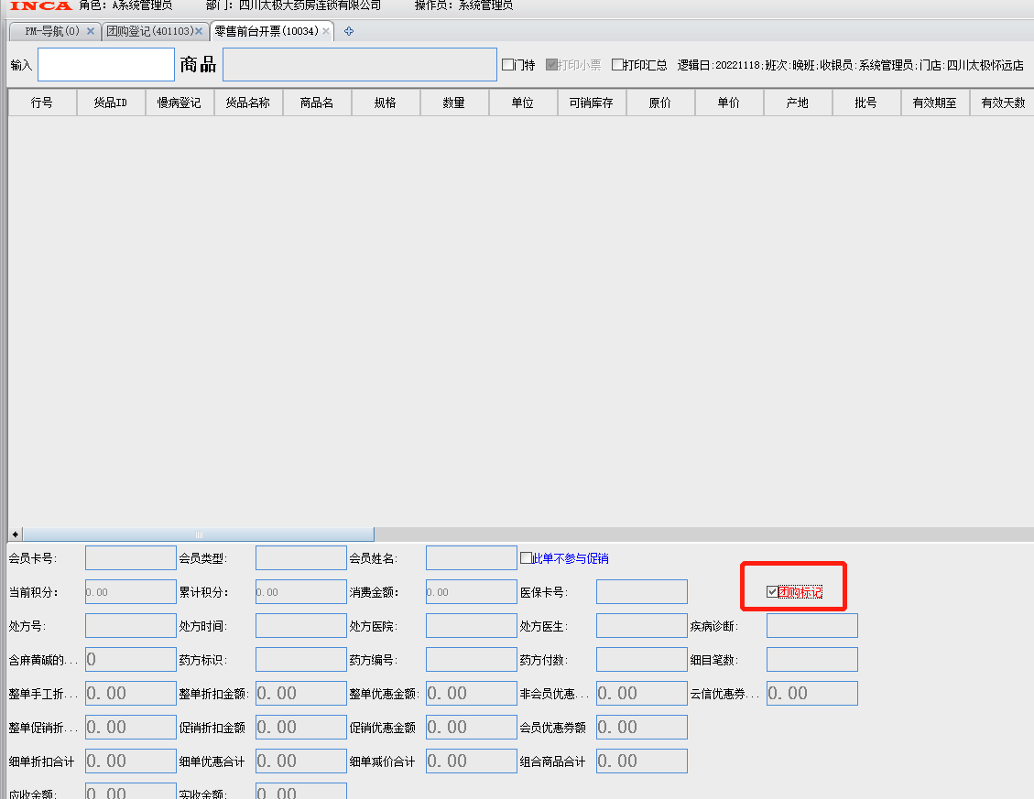
如果订单为团购订单，可在零售前台开票时直接在团购标记前白框内点一下，勾选后则此单系统标记为团购单，在门店生成请货库存上下限时，算门店销量的时候会排除这笔团购订单。
如果开票时忘记了勾选这个团购标记，仍然可以在功能401130（团购登记）中进行登记。
请一定注意，如果有团购单（特别是数量较大时）一定记得在零售前台勾选团购登记标记或当天进入功能“团购登记”中进行登记，否则后期请货数量异常大，请大家一定谨记！之前已多次发生未登记，导致请货报警数量为几百盒-几千盒的情况，而请货时未检查出来数量异常，建议大家请货确认前按数量排序进行检查。
以上功能有不清楚的地方，请咨询信息部何建菊。

信息部
2022.11.18

